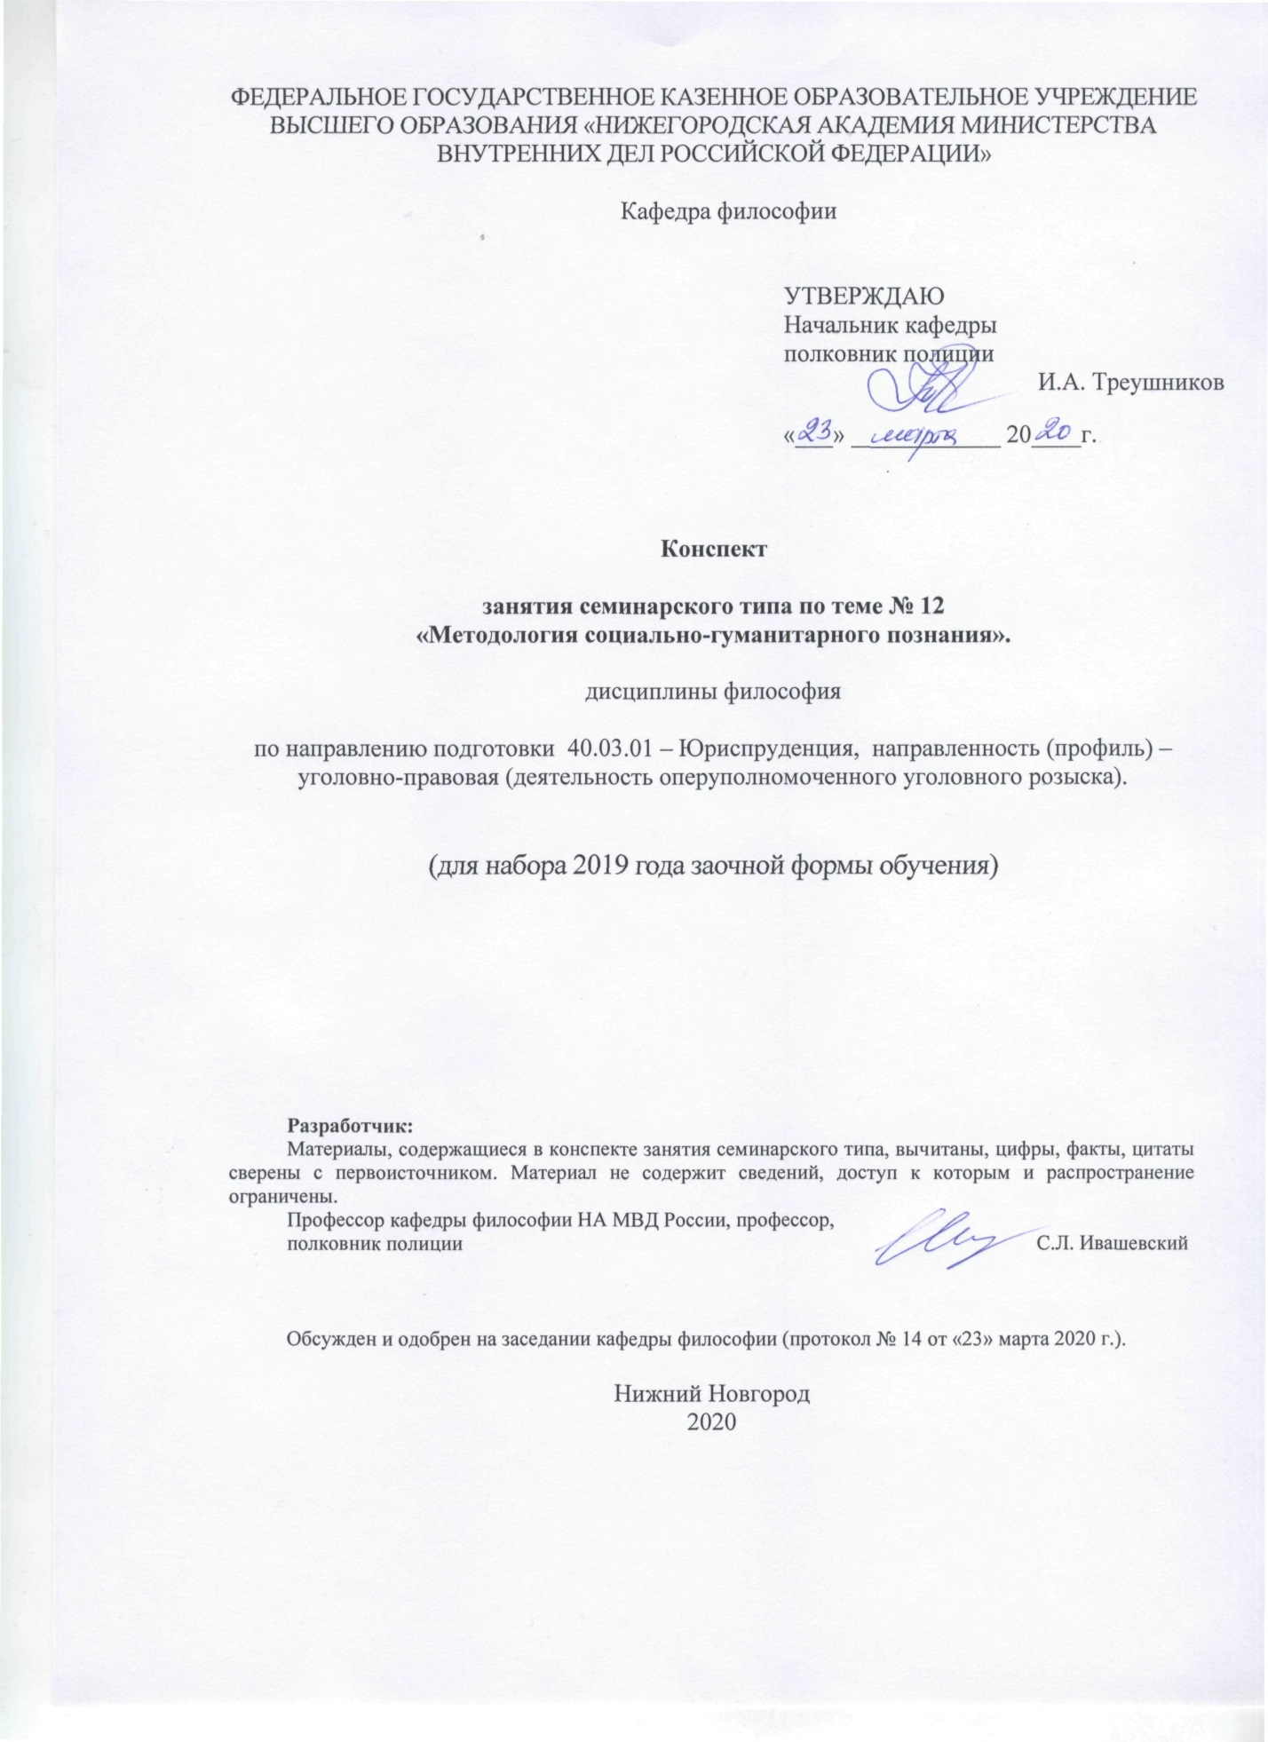

ФЕДЕРАЛЬНОЕ ГОСУДАРСТВЕННОЕ КАЗЕННОЕ ОБРАЗОВАТЕЛЬНОЕ УЧРЕЖДЕНИЕ ВЫСШЕГО ОБРАЗОВАНИЯ «НИЖЕГОРОДСКАЯ АКАДЕМИЯ МИНИСТЕРСТВА ВНУТРЕННИХ ДЕЛ РОССИЙСКОЙ ФЕДЕРАЦИИ»

Кафедра философии

|  |  |  |
| --- | --- | --- |
|  |  | УТВЕРЖДАЮ  Начальник кафедры  полковник полиции  И.А. Треушников    «___» ____________ 20____г. |

**Конспект**

**занятия семинарского типа по теме № 12**

**«Методология социально-гуманитарного познания».**

дисциплины философия

по направлению подготовки 40.03.01 – Юриспруденция, направленность (профиль) – уголовно-правовая (деятельность оперуполномоченного уголовного розыска).

(для набора 2019 года заочной формы обучения)

**Разработчик:**

Материалы, содержащиеся в конспекте занятия семинарского типа, вычитаны, цифры, факты, цитаты сверены с первоисточником. Материал не содержит сведений, доступ к которым и распространение ограничены.

Профессор кафедры философии НА МВД России, профессор,

полковник полиции С.Л. Ивашевский

Обсужден и одобрен на заседании кафедры философии (протокол № 14 от «23» марта 2020 г.).

Нижний Новгород

2020

1.  **Содержание занятия семинарского типа:**

1.1. Тема занятия, (вид занятия) количество часов, отводимых на данное занятие.

**№12 «Методология социально-гуманитарного познания».**

Количество часов: 2 часа.

1.2. Цель и задачи занятия.

**Цель занятия:** сформировать представление о методологии социально-гуманитарного познания.

**Задачи:**

-изучить специфику социогуманитарного знания и познания;

-сформировать представление о герменевтике как науке о понимании и интерпретации текста;

-ознакомиться с основными социальными методами в правоведении: сравнительным, социологическим, формально- юридическим;

-проанализировать возможность использования идей синергетики в праве.

1.3. Учебные вопросы и практические задания.

**Учебные вопросы:**

1.Специфика социогуманитарного знания и познания.

2. Герменевтика – наука о понимании и интерпретации текста.

3. Основные социальные методы в правоведении: сравнительный, социологический, формально- юридический.

4. Использование идей синергетики в праве.

1.4. Рекомендуемая литература по данному занятию.

**а) основная литература:**

1. Балашов, Л.Е. Философия [Электронный ресурс] : учебник. / Л.Е. Балашов. - 4-е изд., испр. и доп. - М.: Издательско-торговая корпорация «Дашков и К°», 2017. - 612 с. **-** ЭБС "Университетская библиотека онлайн". **-**  URL: http://biblioclub.ru/index.php?page=book&id=453870 (дата обращения: 07.03.2020).
2. Стрельник, О. Н. Философия [Текст] : крат. курс лекций / О. Н. Стрельник. - 2-е изд. перераб. и доп. - М. : Юрайт, 2015. - 240 с.
3. Философия [Электронный ресурс] : учебник / Финансовый университет при Правительстве Российской Федерации ; под ред. В.П. Ратникова. - 6-е изд., перераб. и доп. - М. : ЮНИТИ-ДАНА, 2015. - 671 с. - (Серия «Золотой фонд российских учебников»). - ЭБС "Университетская библиотека онлайн". - URL:http://biblioclub.ru/index.php?page=book&id=446491 (дата обращения: 07.03.2020).

**б) дополнительная литература:**

1.Библер В.С. Что есть философия? (Очередное возвращение к исходному вопросу) // Вопросы философии. - 1995.- № 1.

2.Гудинг Д., Леннокс Дж. Мировоззрение: Для чего мы живем и каково наше место в мире / Пер. с англ. – Ярославль, 2001.

3.Ильенков Э.В. Философия и культура. – М.: Политиздат, 1991.

4.Касьян А.А. Философская культура как критерий образованности // Вестник высшей школы. – 1989.- № 8.

5.Кириленко Г.Г. Самосознание и мировоззрение личности. – М., 1988.

6.Лосев А.Ф. Философия. Мифология. Культура. – М., 1991.

7.Мамардашвили М.К. Как я понимаю философию. – М., 1992.

8.Мерло-Понти М. В защиту философии. – М., 1996.

9.Розин В.М. Философия и методология: традиция и современность // Вопросы философии. – 1996. – № 11.

10.Стародубцева Л.В. Философия “от фонаря” // Вопросы философии. – 2003.- № 2.

11.Торосян В.Г. Ценность философии // Вопросы философии. – 1993. – № 9.

12.Щелкунов М.Д. Мировоззрение и общенаучное знание. – Казань,1990.

1.5. Краткое описание учебных вопросов или алгоритм выполнения практических заданий.

**Первый вопрос.** В данном вопросе следует обратить внимание на методологические проблемы социально-гуманитарных наук. В этой связи интерес представляют позитивистские и постпозитивистские концепции в методологии науки. Важным является рассмотрение вопроса о свободе научного поиска и социальной ответственности ученого. Необходимо осознать специфику наук «о природе» и наук «о культуре», специфику социогуманитарного знания и познания.

**Второй вопрос.** Следует усвоить сущность герменевтики, как науки о понимании и интерпретации текста. Необходимо выявить связь философской герменевтики и гуманитарного знания. Изучение потребует обращения к трудам представителей данного философского направления Х.Г.Гадамера, В.Дильтея и др.

**Третий вопрос.** Следует изучить особенности современного социального познания и его основные методы. Особое внимание обратить на основные социальные методы в правоведении: сравнительный, социологический, формально- юридический.

**Четвертый вопрос.** В данном вопросе следует актуализировать понятия «синергетика» и «право», выявить возможные «точки соприкосновения». Следует рассмотреть теоретические и практические возможности использования идей синергетики в праве, дать анализ перспектив развития правовой науки на основе принципов синергетики.

1.6. После изучения темы обучающийся с целью контроля усвоения информации должен пройти текущий контроль успеваемости в форме компьютерного тестирования в системе «STELLUS».

**Контрольные вопросы**

1.Понятие метода и методологии познания.

2. Проблема научного метода в истории философии.

3. Соотношение знания и метода, методологическая функция знания.

4. Классификация методов познавательной деятельности.

5. Категории диалектики, их специфика и методологическое значение в юридическом познании.

6.Методологические проблемы социально- гуманитарных наук.

7. Особенности современного социального познания и его основные методы.

8. Противоположность и связь философского и юридического подходов к познанию права.

9. Позитивистские и постпозитивистские концепции в методологии науки.

10. Свобода научного поиска и социальная ответственность ученого.